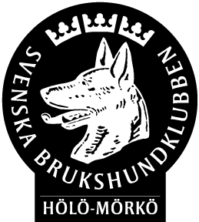
Måluppfyllelse för Hölö Mörkö Brukshundsklubb 2025

Generellt
- Hölö Mörkö BK ska verka i enlighet med SBKs policy - Uppfyllt
- Hölö Mörkö BK ska vara det självklara valet för hundägare och hundintresserade i Hölö, Mörkö, Trosa, Vagnhärad och Järna - Uppfyllt
- Medlemsantalet ska bibehållas - Uppfyllt
- Hölö Mörkö BK ska vara representerade vid distriktets årsmöte samt andra träffar anordnade av distriktet - Uppfyllt
- Hölö Mörkö BK ska svara på skrivelser, enkäter o.dyl. från distriktet och SBK centralt - Uppfyllt
- Funktionärer och instruktörer ska utbildas löpande baserat på behov och tillgång - Uppfyllt

Agility
- 1 helgkurs i agilityoch en helgkurs grund/fortsättning hoopers - Uppfyllt
- 2 st inofficiella tävlingar i Agility samt klubbmästerskap ska genomföras – Delvis uppfyllt
- 2 grundkurser och 3 fortsättningskurser i agility ska genomföras, samt 1 grundkurs i hoopers - Uppfyllt
- En extern agilityinstruktör ska bokas in vid två tillfällen under året – Uppfyllt

Tävlingssektorn
- Träningstävlingar ska arrangeras under året – Ej uppfyllt
- Organiserad lydnadsträning ska arrangeras varje vecka - Uppfyllt
- 2 externa lydnadsinstruktörer ska bjudas in under året – Delvis uppfyllt

Rallysektorn
- 2 rallylydnadstävlingar ska genomföras, en på vårterminen och en på höstterminen, dubbeltävlingar - Uppfyllt
- 2 rallylydnadskurser grund och fortsättning samt någon specialkurs ska genomföras - Uppfyllt
- Måndagsträningarna fortsätter under året – Uppfyllt

NW-specialsök
- 2 st Noseworkkurser - Uppfyllt
- 1 st Doftprov - Uppfyllt
- 4 st Noseworktävlingar - Uppfyllt

HUS
- Två valpkurser och två vardagslydnadskurser planeras – Delvis uppfyllt
- En prova-på spårkurs planeras – Ej uppfyllt
Kök & Stuga/område
- Köket ska vara öppet under års- och medlemsmöten samt vid alla tävlingar – Uppfyllt
- 2 Fixardagar ska genomföras, en på våren och en på hösten – Delvis uppfyllt

